  ООО "ЮНИЛАБ - ИРКУТСК"  г. Иркутск, ул.Фридриха Энгельса, д.86 тел. 8 (3952) 288-688; ул. К.Маркса, д.37 |  |  |  |  |  | № | 124 | 1001 | 000
 |  |  |  |  |  | Дата забора 16.07.2015
 |  |  |  |  |  | 387079; 256720
СВЕДЕНИЯ О ПАЦИЕНТЕ Место забора |  |  |  |  |  | : И |  | выдачи: |  | И
Ф.И.О. | Лоскутов Павел Владимирович |  |  |  | Дата рождения (возраст): | 03.07.1981 |  | Пол: | Мужской
DS:
РЕЗУЛЬТАТЫ ИССЛЕДОВАНИЙ
Исследование |  | Результат | Един. | Референтные пределы
Гормоны
Тиреотропный гормон  (ТТГ) |  | 1,38 |  | (1-7 дней. 1,99-28) (8-15 дней 2,3 - 12,2) (дети 1 год. 0,4 - 8,6) (дети 2 года 0,36-7,6) (дети 3 года 0,33-6,7) (Взрослые 0,4-4,0) (Беременные: I-III триместры: 0,2-3,5).
Трийодтиронин (Т3 общий) |  | 1,86 | nmol/L | (Дети: 1-7 дней 3,2-8,9; 8-15 дней 1,5-5,8 ; 1-3 года 1,9-3,9) (Взрослые  1,2-2,7) (Беременные: I триместр 1,5-2,3; II триместр 1,8-2,4; III 1,8-2,2)
Tироксин (Т4 общий) |  | 79 | nmol/L | 58-161
Дигидроэпиандростерон сульфат (ДЭА-SO4) |  | 143 | μg/dL | М. 80-560 ; Ж. 35-430 ; Дети (1-5сут.м108-406 ж10-248)(1м-5л м1-41 ж5-55)(6-9л 2,5-145)(10-11л м15-115 ж до260)(12-17л м20-555 д20-535)бер:Iтр.до 230 IIдо168 IIIдо105 п/род до 65
Лютеинизирующий гормон  (ЛГ) |  | 5,48 | mIU/m L | Мужч.: 0,8-7,6; Женщ.: фолик. фаза 1,1 - 11,6 овул. фаза 17,0-77,0 лютеин. фаза 0,9-14,7; постменопауза 11,3-40,0; Мальчики: до 10 лет 0,8-2,1; 10-12 лет 0,3-3,5; 12-14 лет 0,3-5,8; 14-16 лет 0,6-8,0; ,17 лет 0,9-4,5; Девочки: до 10 лет 0,9-2,3; 10-12 лет 0,7-9,8 ; 12-14 лет 0,5-25; 14-16 лет 0,5-16; 17лет 1,7-11,0
Фолликулостимулирующи й гормон (ФСГ) |  | 2,09 | mIU/m L | Мужч. 1,0-11,8; Женщ. ф/ф 2,8-11,3 о/ф 5,8-21,0 л/ф 1,1-9,2 постм/п  21,3-153,0; Дети: Мальчики: 1- 10 лет 0,3-4,6 10-14 лет 0,3-4,6; 14-16 лет  0,76-7,9; 17лет 2,5-11,4 ; Девочки: 1- 10 лет 0,68-6,7 10-14 лет 0,68-6,7 ; 14-16 лет 1,0-9,2; 17 лет 1,0-9,2
Эстрадиол |  | 206 | pmol/L | Женщины: ранняя фол./ф. (2-3 день м/ц) - 73- 308; фол. /ф. - 73- 587; период овуляции (+/- 3 дня) - 124- 1468; лютеин./ф. - 101- 905; постменопауза - 73- 110. Беременные: I тр. - 800- 11400; II тр. - 10100- 52000; III тр. 43200- 99100. Мужчины: 73-206.
Пролактин |  | 250 | mIU/m L | Дети до 10 лет: М менее 212,0; Д 76,3-254,4; 10-14 лет: М менее 129, 3; Д 55,1-381,6; 14-18лет: М 59,3-233,2; Д 67,8-424. Мужч. 64,0-312,0; Женщ. фолик. ф. 81-500; лютеин. ф. 200-800; Берем. I трим. - 500-2000; II трим. - 2000-6000; III трим. - 4000-10000;
Тестостерон общий+свободный+биодоступный+ГСПГ+альбумин
Глобулин связывающий половые гормоны ( ГСПГ) |  | 28,3 | nmol/L | мужчины - 26 (10-57); женщины - 54 (18-144)
Тестостерон общий |  | 7,18 | nmol/L | мужчины: 20-49л.- 11,1 (5,54-25,17); старше 50л.- 10,9 (4,46-26,6); женщины: овулирующие - 0,87 (>0,69-2,53); постменопауза - 0,9 (>0,69-1,5) (метод ре-стандартизирован относительно изотопного разведения / газовой хроматографии / масс-спектрометрии)
Альбумин |  | 39,1 | г/л | Новорожденные (0 - 4 дня) 28 - 44; Дети: 1 дня - 14 лет: 38 - 54; 14 - 18 лет: 32 - 45; Взрослые: 34 - 48
Тестостерон свободный |  | 157 | pmol/L | М: 6-9л 0,3-11,1; 10-11л 2,1-19,8; 12-14л 4,9-541; 15-17л 278-552; > 17л:  174-729; Ж: 6-9 л 0,3-3,1; 10-17 л: 3,5-18,0; >17л: 3,5-29,5
Тестостерон биологически доступный |  | 3,3 | nmol/L | М: 2,29-14,5 ; Ж: 0,02-1,7
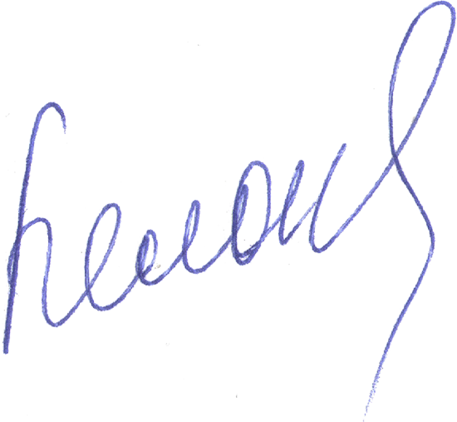
Заведующая лабораторией
Белохвостикова Т.С.
подпись
Расшифровка подписи

